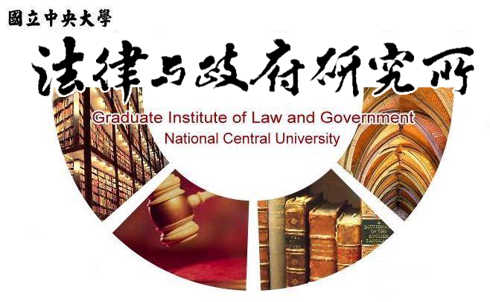

主旨
為辦理本所曾俐瑜同學學位考試事宜

說明
1.研 究 生：曾俐瑜。
2.指導教授：楊君仁教授。
3.論文題目：第三方支付系統服務機制法律定性之研究。
4.口試委員：楊君仁教授、謝定亞教授、徐振雄教授。
5.時 間：109年01月07日(星期二)上午11:00。
6.地 點：本校客家學院3樓304室。

法律與政府研究所
108年12月23日

